Урок мужества «Живая память», посвященный Дню памяти о россиянах, исполнявших служебный долг за пределами Отечества.

День памяти о россиянах, исполнявших служебный долг за пределами Отечества – дата, призванная почтить память воинов-интернационалистов, исполнявших интернациональный долг за пределами границ своей Родины. Дата для проведения Дня памяти была выбрана не случайно. Именно в этот день, 15 февраля 1989 года, последняя колонна советских войск покинула территорию Афганистана.

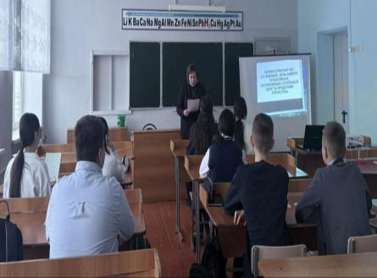
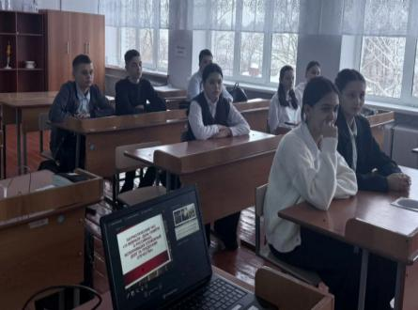

В 7^{б} классе МБОУ СОШ с. Большой Труев прошел урок мужества, посвященный Дню памяти о россиянах, исполнявших служебный долг за пределами Отечества, с целью сохранения исторической памяти о подвиге солдат и офицеров, воспитания молодого поколения в духе патриотизма и любви к Родине. Учащимся была показана презентация «Афганистан». Ежедневно, рискуя жизнью, воины - интернационалисты спасали тысячи афганских детей, женщин, стариков от кровавой расправы наемных убийц и террористов, дали возможность детям ходить в школу, а взрослым работать. Этот подвиг навсегда останется символом российско-афганской дружбы. Понимание трагедии произошедшей там, на афганской земле, читалось в глазах ребят. Сухие цифры статистики вызывали у них удивление. Сколько убито, сколько ранено, сколько искалечено тел и душ афганцев. Чудовищно звучали цифры погибших в момент вывода войск с территории Афганистана. Минутой молчания почли всех не вернувшихся с той войны…

Классный руководитель 7^{б} класса: Багапова М.Х.

